Módulo 15 – Docker – Atividade 06

Q1) O que é o docker compose e para que serve?

Q2) O docker compose faz uso de um arquivo com a extensão “yml”. Esse tipo de arquivo é específico do docker ? Ou é usado em outros contextos ? Se for específico do docker, explique o motivo. Se não for, mostre pelo menos 1 outro contexto onde arquivos “yml” também são usados.

Q3) Como na aula passada, vamos rodar o backend em typescript (feito na aula 06 de typescript) com banco de dados Postgresql, mas desta vez usando `docker compose` para subir os dois serviços sem necessidade de usar `docker run` separadamente para cada um. Para isso, siga os passos abaixo (muitos detalhes omitidos). Você deve mostrar todos os comandos realizados e o resultado deles (mesmo que não explicitamente pedido), de sorte que seja possível acompanhar passo-a-passo sua execução e verificar que tudo funcionou:
- Normalmente escreveríamos um arquivo contendo a configuração tanto do banco de dados quanto do backend. Mas, para facilitar verificar que funciona, vamos começar somente com o banco de dados, depois adicionamos o backend. No diretório raiz do seu backend em typescript, crie um arquivo docker-compose.yml e escreva nele a configuração necessária para levantar um único serviço, com nome “db” (para o docker esse nome é arbitrário), que é baseado na imagem oficial do Postgresql (a mesma usada na aula passada). Lembre-se de passar (dentro do arquivo) as credenciais que desejar para acesso ao banco. Lembre-se também de configurar (dentro do arquivo) um Volume para que o banco tenha onde armazenar os dados. Você pode publicar a porta do banco ou não, como preferir.
- Execute `docker compose up -d` (no mesmo diretório) para rodar os serviços definidos no arquivo yml criado (por enquanto só tem 1 serviço, que é o banco). Com `docker compose ps` demonstre que foi criado um container e que ele está rodando.
- Conecte-se ao container usando `docker compose exec` ou usando o seu Pgadmin (caso tenha instalado, e caso tenha publicado a porta do banco). Uma vez conectado, crie no banco as tabelas de que o backend vai precisar.
- Agora que o banco funciona e já tem tabelas criadas, podemos derrubar o container para adicionar o backend. Para derrubar o container do banco, use `docker compose down`. Demonstre que ele foi destruído.
- Agora podemos editar o arquivo yml para incluir o backend. Defina no arquivo mais um serviço, chamado “backend-web”, cuja imagem base deve ser montada a partir do Dockerfile do backend que você criou na aula passada (isso é feito com a configuração “build” do docker-compose.yml). Inclua também, na definição desse serviço, as variáveis de ambiente de que o backend precisa (aquelas que, na aula anterior, eram passadas no momento do `docker run`). Atente-se para o fato de que o “host” do banco de dados deve ser o mesmo nome do serviço (db). Como o Dockerfile já inclui o comando “CMD”, seu docker-compose.yml não deve usar a configuração “command”.
- Com o novo arquivo, use `docker compose up -d` para subir os serviços. Demonstre que há dois contêineires rodando.
- Para verificar que o backend está funcionando normalmente (inclusive acessando o banco de dados), use um cliente HTTP (exemplo: Postman) para realizar requisições ao backend e demonstre que ele está funcionando normalmente.
- Por fim, uma pergunta teórica. Se o seu docker-compose.yml usa a configuração “network”, apague-a porque deve continuar funcionando sem ela (se já não tinha isso, deixe como está). Também, se o seu dockercompose.yml publica a porta do banco, retire essa configuração (ou seja, não publique a porta) porque o backend deve continuar tendo acesso ao banco sem isso. A pergunta é: na aula passada quando rodamos o banco de dados sem publicar a porta dele, o backend mesmo assim conseguia acessar o banco porque os dois contêineres estavam na mesma rede (do tipo bridge, que criamos “na mão”), e estar na mesma rede faz com que um container tenha acesso ao outro. Em contraste, nesta aula nós não configuramos explicitamente rede nenhuma, e ainda assim o backend consegue acessar o banco (mesmo sem publicar a porta do banco). Por que o backend consegue acessar o banco ? (sugestão: a documentação sobre “network” do docker compose tem a resposta).

Respostas

Q1)
O Docker Compose é uma ferramenta que permite definir e gerenciar containers que tenham algum tipo de dependência entre si. É possível configurar vários serviços, redes e volumes em um único arquivo YAML (Yet Another Markup Language), simplificando o processo de execução e escalonamento de aplicativos complexos que consistem em vários componentes.
O Docker Compose facilita a criação de um ambiente de desenvolvimento consistente, bem como a implantação de aplicativos em ambientes de produção. Com ele, você pode definir a configuração de cada serviço, como imagens Docker a serem usadas, portas expostas, variáveis de ambiente, volumes compartilhados e dependências entre os serviços.
Com um único comando, você pode iniciar, parar e recriar todos os contêineres necessários para o seu aplicativo. O Docker Compose também permite dimensionar serviços para lidar com mais carga, ajustando o número de réplicas de um serviço específico.
Em resumo, o Docker Compose é uma ferramenta poderosa para orquestrar e gerenciar aplicativos Docker multi-container. Ele ajuda a simplificar o processo de desenvolvimento, implantação e escalonamento de aplicativos, tornando-o mais rápido e eficiente.

Q2)
O arquivo com extensão “.yml” trata-se de YAML (Yet Another Markup Language) não é algo exclusivo do Docker. Trata-se de uma linguagem de serialização de dados legível para humanos, sendo bastante empregado como arquivo de confguração. Portanto, pode ser usado em outros contextos que não seja Docker compose. Alguns exemplos de uso: Configuração de Infraestrutura como Código (IaC) no Kubernetes; Integração Contínua/Entrega Contínua (CI/CD, abreviação de Continuous Integration/Continuous Delivery), onde usa-se arquivos YAML para especificar etapas de construção, testes e implantação de uma aplicação.
Q3)
O primeiro passo foi criar um arquivo docker-compose.yml na raiz do diretório da aplicação backend-typescript e escrever a configuração de um serviço “db responsável pelo database postgreSQL:
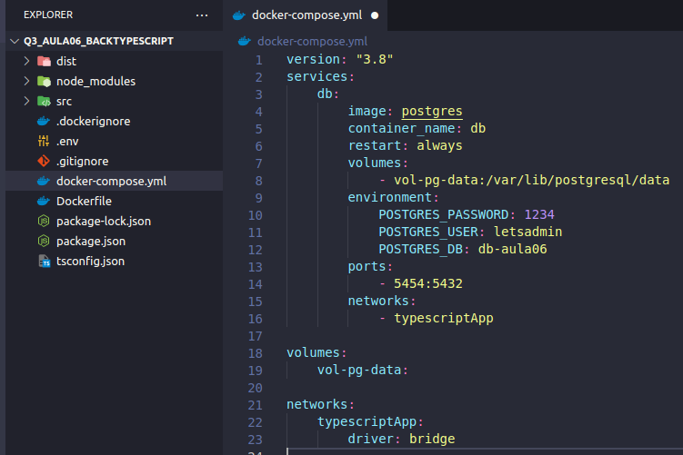

Explicando as informações contidas no docker-compose.yml:
A configuração version define a versão do docker compose, o que é importante por questão de compatibilidade. Por exemplo, a versão ‘3.8’ é compatível com Docker Engine v19.03.0 ou superior (ver https://docs.docker.com/compose/compose-file/compose-versioning/#version-3). Define-se um serviço chamado “db”, que não deve ser confundido com o nome do container. Por praticidade, optou-se por colocar o mesmo nome no container. Define-se a imagem base como postgres, disponível publicamente no Docker Hub. Caso o container pare de funcionar, ele reinicia automaticamente. Um volume é criado para persistir os dados mesmo que o container seja destruído ou reiniciado. Através da propriedade environment, define-se variáveis de ambiente que serão passadas. Trata-se de um padrão do postgres informar o PASSWORD, as demais não são obrigatórias. A propriedade ports mapeia a porta 5454 do host (máquina onde o container está sendo executado) para a porta 5432 dentro do container, permitindo o acesso pelo host. Cria-se uma rede do tipo bridge e o container recebe o nome dessa rede, fazendo parte dela. É importante destacar que caso não tivéssemos informado uma rede, o próprio docker compose cria uma rede e permite troca de informações entre os containers através do nome do serviço.
Com o terminal na mesma posição (raiz do diretório do projeto), para iniciar o serviço definido no arquivo docker-compose.yml, em segundo plano, aplicou-se o comando a seguir:
docker compose up -d
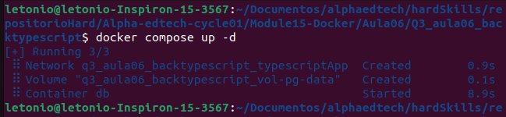
Como foi utilizada a flag “-d”, não temos os logs do processo e após concluída a inicialização dos serviços, o terminal fica disponível para uso. A próxima imagem ilustra o comportamento quando não aplicamos a flag “-d”.
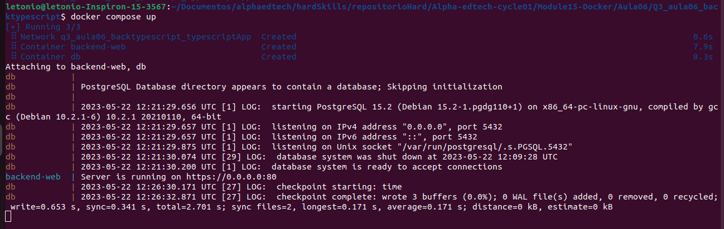
Para confirmar que o container foi criado e está em execução, podemos executar esse comando:
docker compose ps
Nota-se que o estado está up.
Para acessar o client psql dentro do container “db”, utiliza-se o comando a seguir:
docker exec -it db psql -U letsadmin -d db-aula06
Detalhando o comando acima:
docker exec permite usar um comando dentro de um container ativo; a flag “-it” habilita a interação via terminal, permitindo a inserção de comandos e visualização da saída; o “db” é o nome do container (poderia ter sido usado o ID do container, por exemplo) que desejamos conectar; psql é um cliente que permite interagir com bancos de dados que são geridos pelo sistema de gerenciamento de banco de dados relacional PostgreSQL; a flag “-U” especifica o nome do usuário usado na conexão, nesse caso optou-se pelo superusuário definido anteriormente; a flag “-d” aponta o nome do banco de dados que desejamos conectar e que está dentro do container.
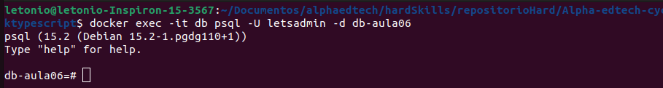
No schema da tabela accounts, há uma chave primária do tipo UUID. Optou-se por adicionar um valor padrão através da função uuid_generate_v4() que atribui um valor válido de UUID caso não tenha sido informado algum valor para esse campo na hora da adição de um novo elemento. Por conta disso, antes de criar a tabela, faz-se necessária a adição de uma extensão que permitirá o uso dessa função. No terminal do psql utilizou-se esse comando:

CREATE EXTENSION IF NOT EXISTS "uuid-ossp";
A próxima etapa é copiar e colar os comandos definidos anteriormente e que contém o nome da tabela do nosso banco de dados e a adição de elementos.
CREATE TABLE accounts (
id UUID PRIMARY KEY DEFAULT uuid_generate_v4(),
name TEXT NOT NULL UNIQUE,
email TEXT NOT NULL UNIQUE,
password TEXT NOT NULL,
created_at TIMESTAMP DEFAULT NOW(),
updated_at TIMESTAMP,
deleted_at TIMESTAMP,
deleted BOOLEAN DEFAULT FALSE
);
INSERT INTO accounts (
name,
email,
password
)
VALUES
('lets','lets@gmail.com','123'),
('maria','maria@gmail.com','222'),
('joao','joao@gmail.com','333'),
('felipe','felipe@gmail.com','444');
SELECT * FROM accounts;
As próximas imagens mostram o resultado obtido no terminal do psql:
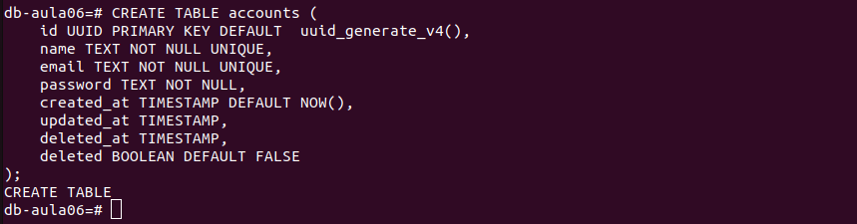
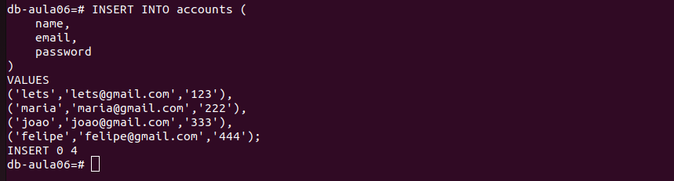
Através do comando “SELECT * FROM accounts;” é possível visualizar uma tabela com todas as informações da tabela accounts.
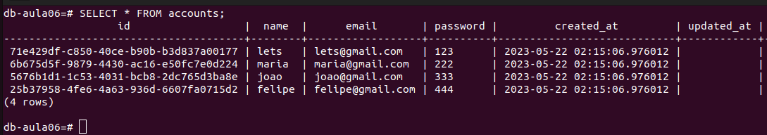
Caso necessário limpar o terminal do psql, basta utilizar “\! clear”. Para encerrar a conexão via psql, podemos usar “\q” .

Mostrou-se que o banco de dados está funcionando e a tabela “accounts” foi criada com alguns dados. Para derrubar o container, aplica-se o comando:
docker compose down
Para demonstrar que foi destruído com sucesso, pode-se utilizar esse comando:
docker ps
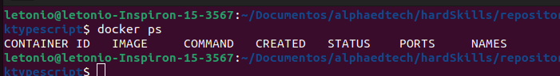
Na figura acima, nota-se que o container não está na lista, portanto, não está em execução.
A próxima etapa é modificar o arquivo docker-compose.yml para que seja criado também o serviço do backend. Pede-se, entre outras coisas, que o nome do serviço seja “backend-web”. A seguir, apresenta-se o arquivo com a adição do novo serviço.
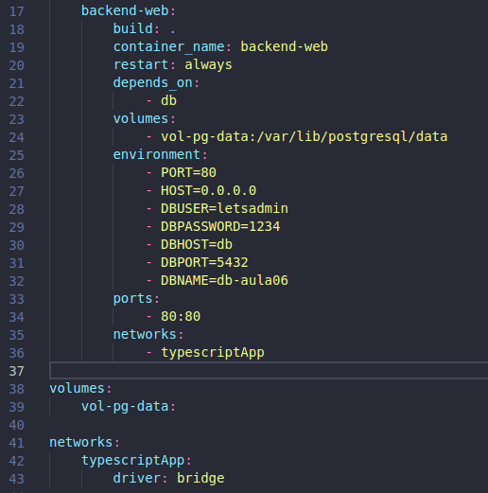

Explicando o conteúdo da imagem acima:
A propriedade build indica que deve ser utilizada um arquivo Dockerfile presente no diretório atual como base. Nota que não precisamos usar uma configuração command, por exemplo: command: sh -c "npm install && node dist/server.js", porque já está definido no arquivo Dockerfile. O backend-web é uma serviço que depende do banco de dados, então é possível especificar essa dependência. Desse modo, o docker compose vai executar primeiro o serviço “db”. As demais configurações são parecidas com a mostrada anteriormente.
Com os dois serviços definidos, podemos ativar os serviços através do seguinte comando:
docker compose up -d
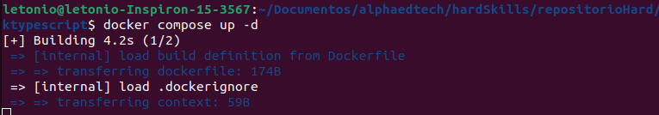
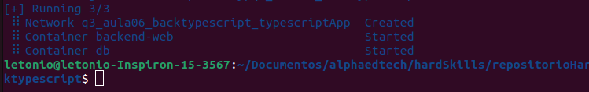
Para demonstrar que temos dois containers em execução, aplicou-se o comando:
docker ps
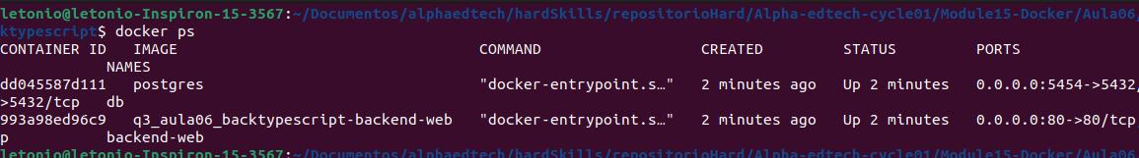
Nota-se que os dois containers estão funcionando. Antes de empregar o Postman há uma rota que pode ser acessada via navegador (GET – http://localhost:80/accounts). A porta 80 é padrão do http, portanto, uma alternativa é escrever apenas http://localhost/accounts no navegador.
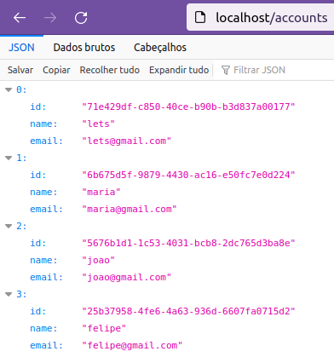

Percebe-se que está funcionando corretamente.
Vamos utilizar os comandos “docker inspect db” e “docker inspect backend-web” e para verificar detalhes dos containers
docker inspect db
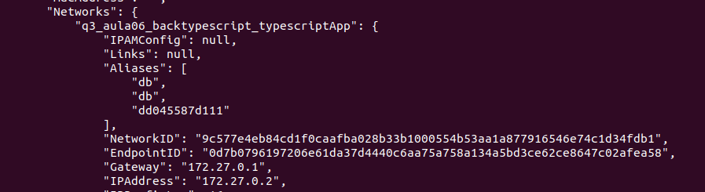
docker inspect backend-web
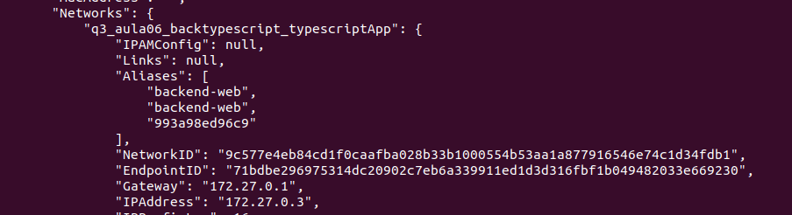
Nota-se que uma rede foi criada, cujo nome é formado pelacombinação do nome do diretório da raiz do projeto combinado com typescriptApp informado no dockerfile-compose.yml. Nota-se que o gateway é o mesmo e cada container tem um IPAddress distinto.

Caso 1: POST (http://localhost:80/accounts/login) - Faz o login a partir de uma conta já registrada, pois algumas rotas exigem autenticação.
Body:
{
"email":"lets@gmail.com",
"password":"123"
}
Response:
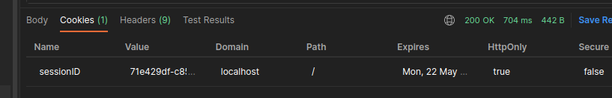
Caso 2: POST (http://localhost:80/accounts) – Registrar uma nova container
Body:
{
"name":"newUserCompose",
"email":"newUserCompose@gmail.com",
"password":"555"
}
Response:
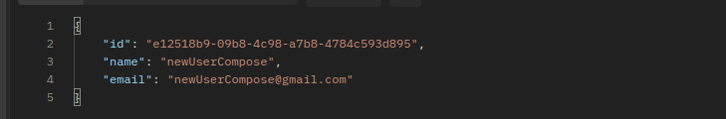
Para confirmar que foi adicionado com sucesso no banco de dados, vamos usar a rota GET (http://localhost:80/accounts), onde é possível observar no final a conta recém-adicionada:
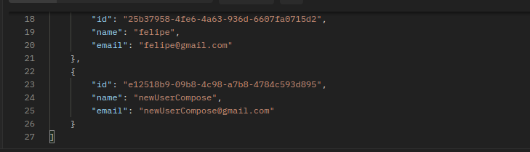
Caso 3: PATCH (http://localhost:80/accounts/) - Atualiza as informações de um usuário. Apenas o usuário que está logado pode fazer alterações na sua conta.
Body:
{
"name":"letsUpdatedCompose",
"email":"letsUpdatedCompose@gmail.com",
"password":"111"
}
Response:
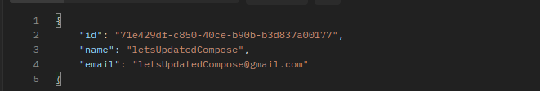
Acessando a rota GET mais uma vez, pode-se notar que o usuário foi atualizado com sucesso:
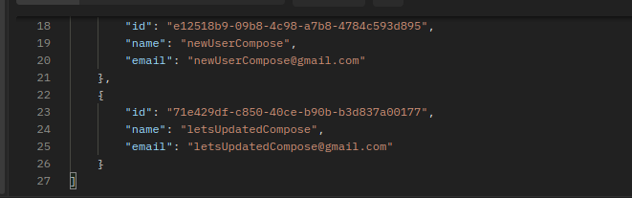
Caso 4: DELETE (http://localhost:80/accounts/:id) – Deletar a conta de um usuário baseado no ID.
Optou-se por fazer o delete do usuário que foi criado, cujo id é:
e12518b9-09b8-4c98-a7b8-4784c593d895


Response:
Retorna os dados do usuário que foi deletado
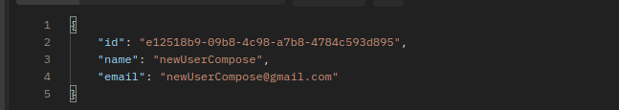
Utilizou-se a rota GET para confirmar que o usuário não está presente mais.
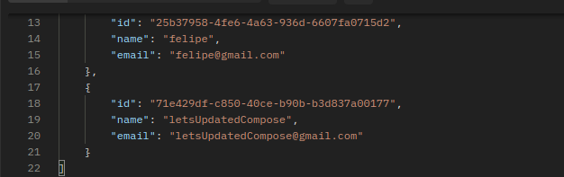
Por fim, utiliza-se a rota de logout para fazer o logout do usuário
POST (http://localhost:80/accounts/logout)
Response:

Finalizando a verificação e comprovando que está funcionando normalmente.

Questão teórica:
Por fim, uma pergunta teórica. Se o seu docker-compose.yml usa a configuração “network”, apague-a porque deve continuar funcionando sem ela (se já não tinha isso, deixe como está). Também, se o seu dockercompose.yml publica a porta do banco, retire essa configuração (ou seja, não publique a porta) porque o backend deve continuar tendo acesso ao banco sem isso. A pergunta é: na aula passada quando rodamos o banco de dados sem publicar a porta dele, o backend mesmo assim conseguia acessar o banco porque os dois contêineres estavam na mesma rede (do tipo bridge, que criamos “na mão”), e estar na mesma rede faz com que um container tenha acesso ao outro. Em contraste, nesta aula nós não configuramos explicitamente rede nenhuma, e ainda assim o backend consegue acessar o banco (mesmo sem publicar a porta do banco). Por que o backend consegue acessar o banco ? (sugestão: a documentação sobre “network” do docker compose tem a resposta).

Realmente, após fazer as modificações sugeridas sobre essa questão teórica, continuou funcionando normalmente. A explicação é que o próprio Docker Compose por padrão coloca os vários serviços que foram definidos numa mesma rede, criada implicitamente por ele. Mesmo sem configurar explicitamente, o Docker Compose cria uma rede interna e todos os serviços definidos no arquivo são conectados a essa mesma rede, e os containers podem usar o nome do serviço para se comunicar. Por isos que no serviço “backend-web”, a variável de ambiente foi definida como DBHOST=db, isto é, o host do banco de dados foi definido como o nome do serviço e funciona como hostname, permitindo a conexão.

----------------------------------------------------------------------------------
AULA06 TERMINA AQUI!!!!!!!!!!!!!!!!!!!!!!!
----------------------------------------------------------------------------------

O arquivo YAML (YAML Ain't Markup Language) não é exclusivo do Docker. Ele é uma linguagem de serialização de dados legível por humanos e pode ser usado em vários contextos para representar estruturas de dados hierárquicas. O Docker Compose usa arquivos YAML para definir a configuração dos serviços, redes e volumes de um aplicativo, mas o formato YAML em si é independente do Docker.
Além do Docker Compose, o formato YAML é amplamente utilizado em várias outras aplicações e contextos. Alguns exemplos incluem:
- Configuração de Infraestrutura como Código: Ferramentas como o Ansible, Kubernetes, Terraform e AWS CloudFormation usam arquivos YAML para descrever a configuração de infraestrutura em um formato legível e fácil de gerenciar.
- Configuração de Servidores e Aplicações: Muitas vezes, os arquivos YAML são usados para definir a configuração de servidores, serviços e aplicativos. Por exemplo, o servidor web Nginx e o servidor de aplicativos Apache HTTP Server podem ser configurados usando arquivos YAML.
- Integração Contínua/Entrega Contínua (CI/CD): Ferramentas de CI/CD, como o Jenkins e o GitLab CI/CD, permitem que você defina pipelines de implantação usando arquivos YAML, nos quais você pode especificar etapas de construção, testes e implantação de seu aplicativo.
- Configuração de Frameworks e Bibliotecas: Muitos frameworks e bibliotecas populares em várias linguagens de programação permitem a configuração de suas opções por meio de arquivos YAML. Por exemplo, o Django (Python) e o Ruby on Rails (Ruby) suportam arquivos YAML para configuração de banco de dados, rotas, etc.
Portanto, embora o Docker Compose use arquivos YAML para definir a configuração de aplicativos Docker, o formato YAML é usado em uma variedade de outros contextos para configurar infraestrutura, serviços, aplicativos e pipelines de CI/CD, tornando-o um formato versátil e amplamente adotado.

Anotações interessantes sobre o artigo presente no arquivo:
https://dev.to/ingresse/docker-e-docker-compose-um-guia-para-iniciantes-48k8

É importante entender a diferença entre o vinculo -p e a exposição --expose de portas do container. Quando expomos uma porta do container, ela não está vinculada à nossa máquina, ela apenas está disponível para o request, dessa forma ao invés de fazer o request assim: http://localhost:4000 fazemos o request assim: http://{container_ip}:4000. Demorei um tempo para entender isso!

Executando esse comando todo o log que existe no seu container será exibido no seu terminal. Você pode aplicar a flag follow -f, isso fará com que o terminal fique "escutando" os logs e qualquer logs novos serão exibidos na sua tela.
docker logs application -f

Outra operação muito comum é o "ssh login" nos containers. Para tal operação utilizamos o seguinte comando:
docker exec -it application bash
ou
docker exec -it application sh

Esse comando não faz um "ssh login". Na verdade ele vai modificar o input do seu terminal para que todos os comandos a seguir passem a rodar dentro do programa iniciado dentro do container, o bash nesse caso. E também vincula o output do container ao seu terminal. Tudo isso é feito pelas flags -it.

